

Formatos de Publicidad   
y Marketing Online

Grado Publicidad y RR.PP.

Publicidad Interactiva

Unidad didáctica 2

Conceptos instrumentales sobre formatos publicitarios (Push, Pull, Display y modelos de Pricing); principales formatos y estándares de Publicidad Online; Afiliación; eMail Marketing; Marketing Viral

Tabla de contenidos

0. Guía de estudio 3

0. CONCEPTOS INSTRUMENTALES 5

1. FORMATOS Y ESTÁNDARES DE PUBLICIDAD DISPLAY 9

2. MARKETING DE AFILIACIÓN 12

3. eMAIL MARKETING 14

3.1. Conceptos clave 14

3.2. Permission Marketing: la lista de distribución o Mailing List. 14

3.3. Características y ventajas publicitarias del eMail Marketing 15

4. MARKETING, CONTENIDO Y VIRALIDAD 18

4.1. Marketing Viral 19

4.2. Marketing de contenidos 21

# 0. Guía de estudio

|  |  |
| --- | --- |
| **Presentación** | Con esta unidad didáctica comenzamos a establecer un contacto directo con la Publicidad que se adapta y crece en el medio Internet.  Sentamos en primer lugar las bases para valorar, desde un punto de vista aplicado, las características y el potencial de los distintos formatos publicitarios online: identificamos los conceptos de Push, Pull y Display como instrumentos eficientes para entender cómo se manifiesta la publicidad gráfica e interactiva en Internet; y tomamos los modelos e indicadores de pricing como referencia para comprender la dinámica publicitaria en este complejo medio.  A partir de estas claves caracterizamos los formatos y estándares online gráficos, de vídeo, de radio y otros que se inscriben fundamentalmente en la Publicidad Display; exploramos el fenómeno de la Afiliación y su estrecha y fructífera relación con Internet; descubrimos el concepto de Permission a través del estudio de los rasgos del eMail Marketing; y apuntamos los pilares del Marketing Viral y de dos de sus instrumentos más eficientes, el Branded Content y el Marketing Content digitales. |

|  |  |
| --- | --- |
| **Objetivos** | - Adquirir el conocimiento conceptual necesario para valorar la potencialidad de los formatos publicitarios online.  - Diferenciar los estándares principales de los formatos publicitarios online  - Aproximarse a las relaciones clave del marketing de afiliación en el marco de Internet.  - Identificar las características y potencialidad publicitaria del eMail  - Reconocer las tendencias de la comunicación viral  - Saber aplicar el conocimiento adquirido sobre eMail, viralidad y afiliación a la planificación y el desarrollo de campañas y acciones de publicidad digital. |

|  |  |
| --- | --- |
| **Contenidos** | 0. Conceptos básicos para el análisis de formatos publicitarios online  1. Formatos y estándares (gráficos, vídeo, radio y otros) de publicidad online  2. Afiliación e Internet: Reedes y Marketing de Afiliación  3. eMail Marketing  4. Marketing Viral: Branded y Marketing Content |

|  |  |
| --- | --- |
| **Planificación** | El período recomendado para trabajar en esta unidad es de dos semanas.  El tiempo estimado para seguir sus contenidos es de aproximadamente una hora.  La secuencia de trabajo propuesta es la siguiente:   1. Realización lineal de la lección (acceso a contenidos y preguntas de evaluación). 2. Revisión de los resultados de la autoevaluación. 3. Repetición selectiva de la lección, tomando notas y deteniéndose en los puntos clave que marca la autoevaluación. 4. Repaso de las notas tomadas. |

|  |  |
| --- | --- |
| **Materiales y recursos** | * Resúmenes y apuntes sobre claves de la lección * Documentación profesional (IAB) sobre formatos, estándares y conceptos instrumentales * Documentación profesional sobre espacios publicitarios de medios online * Actividades de exploración de conceptos, características y aplicación de formatos * Foro de dudas y consultas sobre la unidad |

|  |  |
| --- | --- |
| **Evaluación** | * La lección integra preguntas de autoevaluación * Se evalúa:   + El conocimiento de los conceptos básicos de la Publicidad Display y sus modelos de pricing   + La capacidad para identificar las características y potencialidad de los formatos y estándares gráficos, de vídeo, de radio y otros de Publicidad Online   + La capacidad para identificar las características y potencialidad de las Redes y Marketing de Afiliación   + La capacidad para identificar las características y potencialidad del eMail Marketing   + La capacidad para identificar las características y potencialidad viral del Branded Content y del Marketing Content digitales |

## 0. CONCEPTOS INSTRUMENTALES

En la información y documentación que circula en el sector sobre los formatos de publicidad en medios digitales se maneja una serie de conceptos fundamentales. Para poder acercarnos a estos formatos y entender su valor, utilidad y operativa es necesario tener claras esas claves.

**0.1. Mensaje y receptor**

Según la relación que se establece entre la información que el anunciante pretende hacer llegar a su público-objetivo a través de medios digitales y el usuario de los mismos, es importante tener claros estos conceptos:

**DISPLAY**. Nuestro anuncio se muestra al usuario cuando éste está accediendo directamente al contenido de un medio digital determinado. Originalmente se ha asociado a la publicidad de formatos gráficos, pero lo encontramos también describiendo la publicidad en vídeo, radio y otros soportes digitales.

**SEARCH**. Nuestro anuncio llega al usuario cuando éste está buscando información relacionada en Internet, a través de un motor de búsqueda. Se aplica fundamentalmente a los enlaces patrocinados por palabras clave

**CLASIFICADOS**. Nuestro anuncio comparte espacio con otros anuncios, todos organizados bajo una categoría que clasifica el producto o servicio que se ofrece. El usuario accede al directorio y a la categoría de su interés, en cuyo espacio se muestra nuestro anuncio.

**PUSH.** Enviamos nuestro anuncio al usuario a través de un medio digital (por eMail, por SMS, por WhatsApp…). Lo lógico es que lo hagamos porque previamente el usuario ha hecho PULL, es decir, nos ha solicitado información, nos ha dado permiso, se ha suscrito… De lo contrario, estaríamos hablando de publicidad invasiva y de una práctica ilegal.   
Una CAMPAÑA PUSH es una campaña de envío de información. En venta de contenidos móviles, por ejemplo, se diferencia la venta de contenido (campaña pull-push en la que el usuario hace una primera acción de solicitud –pull- y el anunciante le responde –push-) de la suscripción (un único pull, muchos push).

](https://youtu.be/c2r1-wJmvNg)

Vídeo Campaña Coca-Cola MyWay

**0. 2. Contratación: modelos de pricing**

Según el modelo mediante el que el anunciante contrata espacios publicitarios en medios digitales, es importante tener claros estos conceptos:

**Impression.** Cada vez que un anuncio se muestra en una página web, independientemente de lo que el usuario haga con él después, es una Impresión. El CPI (Coste Por Impresión) no es un modelo de contratación manejado en la actualidad, si bien es posible encontrar asociada la impresión a configuraciones temporales (el anuncio se muestra durante un tiempo determinado en una o varias páginas concretas, independientemente de cuántos accesos a esas páginas e impresiones se realicen). Otro aspecto a negociar en este sentido –y si es posible técnicamente por parte del medio- es cómo se contabilizan las impresiones, si por cada acceso a la página o por cada vez que se muestras realmente el anuncio –por ejemplo, si se encuentra en un lugar de la página a la que no se llega de un vistazo, sino haciendo scroll-). En el caso del vídeo, existe el CPV (Cost Per View), que tiene en cuenta las veces que el usuario reproduce el anuncio insertado en el vídeo que desea ver y/o escuchar.

**CPM (Cost Per Mille Impressions).** El Coste Por Mil Impresiones es el modelo de pricing más extendido actualmente en la Publicidad Display. Como anunciantes pagamos en función del número de impresiones del anuncio, si bien el precio se establece para cada mil. Se excluye la interactividad del usuario del cálculo: no se tiene en cuenta si hace clic o realiza una acción tras visualizar el anuncio. El tipo de objetivo de campaña al que se asocia, por tanto, es el de branding (visibilidad, reconocimiento, identificación… de marca).

**CPC (Coste Per Click**). Como anunciantes pagamos por cada vez que el usuario hace clic en nuestro anuncio. Es el modelo utilizado por Google AdSense en Publicidad Display en sitios web y por AdWords en buscadores (Publicidad Search). Es un modelo adecuado para la consecución de objetivos de tráfico (atraer público-objetivo a nuestro contenido publicitario, informativo, corporativo…).

**CPA (Cost Per Acquisition).** El Coste por Adquisición o Acción por parte del público-objetivo tiene en cuenta cada vez que el usuario da la respuesta específica que queremos a nuestro anuncio tras hacer clic en él: reservar, comprar, rellenar un formulario, navegar por una ruta de contenidos determinada, concursar, registrarse, valorar un producto o servicio, compartir información… Es frecuente encontrar este modelo expresado en sus variantes: CPO (Cost Per Order –por pedido), CPS (Cost Per Sale –por venta-), o CPL (Cost Per Lead, que identificamos a continuación).

CPL (Cost Per Lead). El Coste por dirigir, captar, contactar clientes tiene en cuenta acciones determinadas que el usuario realiza tras hacer clic en nuestro anuncio y que nos permiten incorporarlo a nuestra base de datos de clientes o consumidores: se registra, proporciona sus datos de contacto, se suscribe a un boletín, etc.

**0. 3. Seguimiento**

Aunque el seguimiento de campañas tiene un lugar específico en los contenidos teóricos y prácticos de la asignatura, existen algunos conceptos específicos de este campo que se suman a los anteriores para completar esas claves terminológicas de los formatos publicitarios online:

**CTR (Clic Through Trate).** El resultado de dividir el número de clics registrados para un anuncio entre el número de Impresiones cargadas en el transcurso de una campaña, es uno de los indicadores más utilizados para medir el éxito de la acción publicitaria. Este resultado se multiplica por 100 para expresarlo como un porcentaje.

CTR = (N Clics / N Impresiones) x 100

**CR (Conversion Rate).** Es el resultado de dividir el número de clics registrados para un anuncio entre el número de conversiones (acciones realizadas por el usuario que son determinadas como objetivo de la acción –una compra, un lead o registro en base de datos, una reserva, una valoración…). Este resultado se multiplica por 100 para expresarlo como un porcentaje.

CR = (N Clics / N Conversiones) x 100

0. 4. AD Viewability

*[Fuente: Guía de estándares y buenas prácticas de Ad Viewability 2017](https://drive.google.com/file/d/1RiDoKDIk5EDTHepIvVAmA3DcMzgrHoTF/view) (Comisión de Industria Publicitaria de IAB Spain)

Recientemente la industria publicitaria ha acuñado este término, como punto de partida para trabajar en relación con la visibilidad que una impresión publicitaria puede tener para el usuario. El principio fundamental es generar un "contexto de la medición de impresiones visibles con los objetivos siguientes":

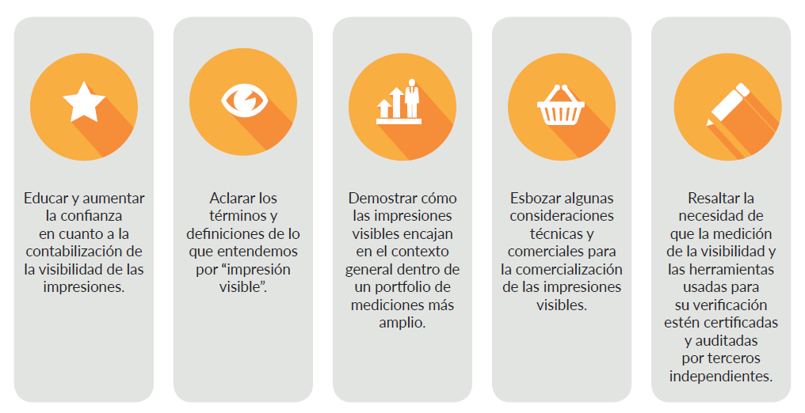

Es un concepto que afecta, por tanto, a distintos niveles de la publicidad digital, si bien es en el campo de la contratación y del seguimiento donde se prevé una mayor incidencia. Para comprender mejor esta influencia, sirva esta primera aproximación a la estandarización de impresiones que puedan considerarse como "viewables":

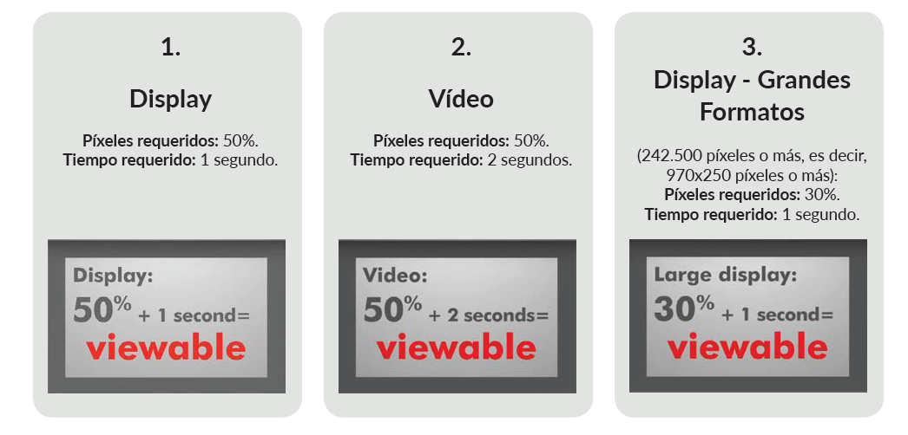



**Infografía de Estándares de Viewability, desarrollada en 2018 por la Comisión de Industria Publicitaria de IAB Spain**

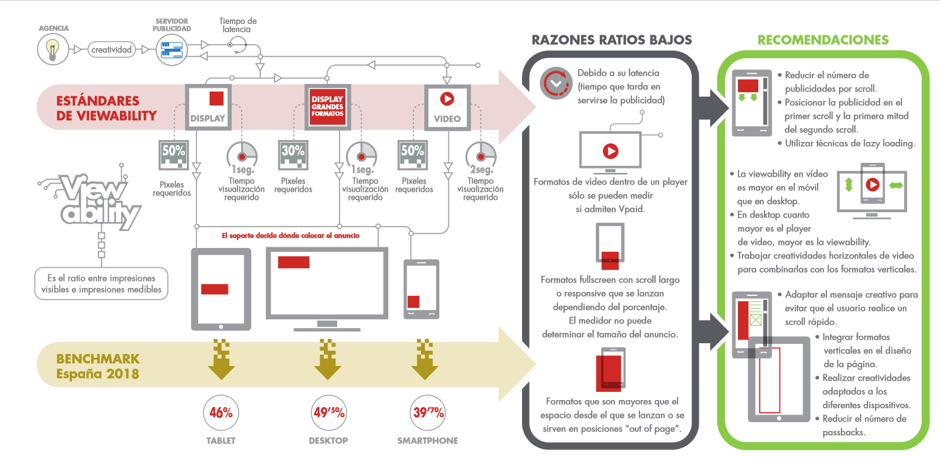

## 1. FORMATOS Y ESTÁNDARES DE PUBLICIDAD DISPLAY

En este apartado se presentan los **formatos de Publicidad**más extendidos, tomando como base el documento ["Nuevos estándares de formatos publicitarios](https://iabspain.es/quienes-somos-iab-spain#iab-spainformatos)", publicados por IAB Spain en 2019.Para valorar su uso en campañas de publicidad digital, debes tener en cuenta las siguientes claves:

La Publicidad Display se muestra al usuario cuando éste accede a contenido de su interés: es decir, el anuncio compite por la atención de la audiencia en situación inicial de desventaja respecto del resto de contenido de la página web o soporte digital.

La lectura del contenido de una pantalla-página web suele realizarse según estos parámetros:

- Comienza en la parte superior izquierda, se desplaza en descenso hacia la derecha y de nuevo hacia la izquierda, en un itinerario similar al del signo >.

- Un usuario habituado a navegar por la Red tiende a evitar los anuncios (los que por formato o ubicación –ojo a la columna en el extremo derecho- pueden ser identificados como tales) y los grandes bloques de texto.

- Las zonas junto al contenido –expresado mediante titulares o formatos visualmente destacados- de mayor impacto para el usuario por ajustarse a lo que demanda de un medio de comunicación digital, se revelan como los espacios óptimos para la ubicación de los formatos publicitarios.

En cuanto a la creatividad del contenido y la forma del anuncio digital en sí, debe ajustarse a los objetivos de la acción o campaña en sentido amplio: desde qué tipo de objetivo se persigue estratégicamente hasta qué se pretende que haga el usuario con la pieza publicitaria, pasando por el modelo de contratación y los parámetros de configuración específicos de la integración de la publicidad display en el contenido del medio online.

#### **1. 1. Nuevos Estándares de Formatos Publicitarios**

Los nuevos formatos contemplan especialmente los siguientes puntos:

1.- Creatividades en Display

2.- Nativos

3.- Experiencias de nuevos contenidos como:

* Emoji
* Imágenes 360 grados y vídeo
* Realidad Virtual
* Realidad Aumentada

Son estándares actualizados que icorporan los principios LEAN (de la terminología inglesa: Light; Encrypted, Adchoices supported, and Non-invasive), que promueven una mejor carga de la publicidad con elementos más ligeros, encriptados, que incorporen las opciones de gestión de anuncios "AdChoices" y un formato no intrusivo.

Explora el documento con las peculiaridades de cada formato, así como las posibilidades que se abren en los nuevos tipos de contenido:

](https://iabspain.es/quienes-somos-iab-spain/#iab-spainformatos)

En esta tabla puedes ver específicamente los **nuevos estándares de formatos publicitarios**:

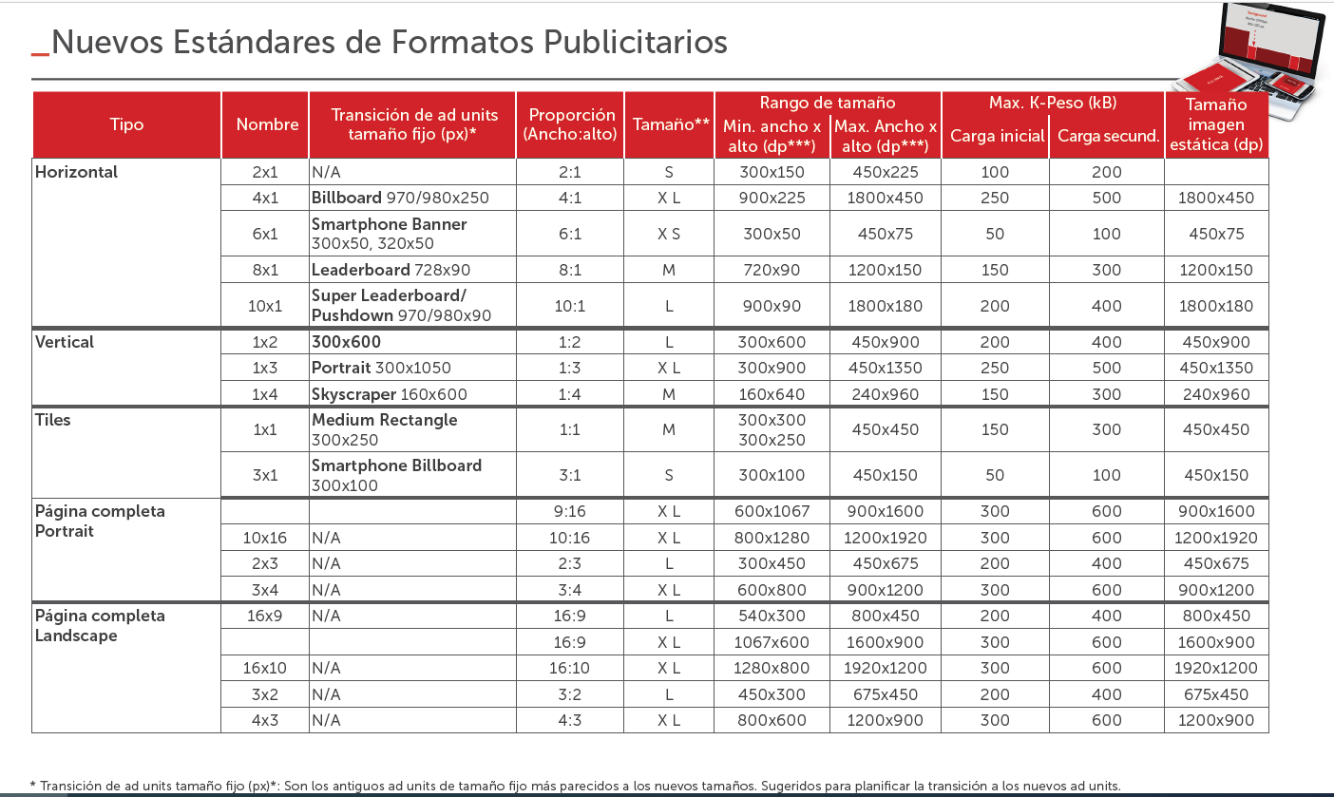

#### **1. 2. Vídeo online: estándares y consideraciones específicas**

Las campañas de publicidad de vídeo online pueden desarrollarse en formato In-stream o Out-stream, de forma que cada una podrá estar incluída dentro de la transmisión de un contenido o ser el propio vídeo, como elemento indepediente del contenido.

La Guía Práctica de Video Online de IAB Spain define las caracterísicas de los dos tipos de formato y reproducción, así como los tipos de distribución, los tipos de interacción, los modelos de contratación, las métricas y los KPI,s. Explora el siguiente contenido para acercarte a las principales consideraciones y nuevos estándares:

[Guía de Vídeo Online (IAB Spain)](https://iabspain.es/estudio/guia-practica-de-video-online-2020/)

## 2. MARKETING DE AFILIACIÓN

El concepto de afiliación supone, en cierto modo, un estrechamiento de las relaciones complejas que se generan entre los anunciantes y los medios digitales. Los actores clave de esa relación son los siguientes:

**Anunciantes.** Empresas y organizaciones de cualquier tamaño, con el requisito tácito de contar con un espacio web en el que el usuario pueda realizar “conversiones” (reservas, compras, registro en base de datos, etc.).

**Afiliados.** “Publishers” que insertan o integran anuncios y otros formatos publicitarios en sus sitios web con el objetivo de que sus usuarios hagan clic en esas piezas y realicen acciones determinadas en el sitio del anunciante.

IAB explica lo siguiente sobre este fenómeno:

*“El marketing de afiliación está especializado en la obtención de resultados. Engloba todas aquellas relaciones comerciales en las que un comerciante (tienda online o anunciante) promociona sus servicios o productos mediante anuncios y un afiliado (normalmente una página web) inserta esos anuncios y promociones. Si un usuario visita una página web de un afiliado y es impactado por una promoción de un anunciante, tiene la posibilidad de hacer clic en el banner y realizar una acción determinada en el sitio del anunciante (por lo general una compra o un registro). El afiliado recibe el pago de una comisión por esta acción. Estas acciones pueden ser una venta, un registro, un clic, la descarga de un programa… Este modelo de coste por acción (CPA) define y diferencia al marketing de afiliación con respecto a otra tipología de canales.”*

Exploremos las páginas clave del [Libro Blanco del Marketing de Afiliación de IAB](https://drive.google.com/file/d/0B0lG4E68X1KbMEJfMy0tTUg4TjA/view?resourcekey=0-IqjQSeQZylSFGLDwC5A5yQ):

Y observemos un estupendo resumen en la infografía sobre Redes de Afiliación de IAB:

## 3. eMAIL MARKETING

### 3.1. Conceptos clave

La IABpedia lo define como “Email redactado, diseñado y enviado por un anunciante utilizando una base de datos de un tercero. Se basan en una aceptación previa del usuario que ha dado su consentimiento para recibir estas comunicaciones”.

Es una herramienta eficaz, rápida y económica para realizar campañas publicitarias directamente a través de correo electrónico. El correo electrónico es el medio idóneo para realizar acciones de marketing uno a uno: se envían mensajes de correo electrónico a usuarios que han solicitado información sobre productos, servicios, promociones, etc... del anunciante. Principalmente se dan dos usos publicitarios básicos de esta herramienta:

- Captación de nuevos clientes: se trata de adquirir nuevos clientes a través de listas de personas del público objetivo de la empresa anunciante mediante el alquiler de listas externas (no pertenecientes a la empresa anunciante)

- Retención de los clientes ya adquiridos: se trata de retener a los clientes anteriormente adquiridos mediante programas de fidelización.

Pero antes de adentrarnos en el eMail Marketing y su potencialidad como herramienta publicitaria, hay que tener muy claros dos términos sobre la relación con el usuario:

**Permission.** Significa el consentimiento y la predisposición del usuario de querer conocer más información sobre los productos, servicios, novedades, promociones etc, del anunciante. Es la vía legal de esta herramienta y tiene numerosas implicaciones en este sentido, pues afecta a derechos fundamentales del usuario, principalmente el de la protección de datos de carácter personal

**Spam.** El envío de eMails a usuarios que no han dado su consentimiento en la forma legal estipulada recibe el nombre de SPAM o correo basura. Es una práctica ilegal que no debe confundirse con el eMail Marketing tipificado y estandarizado en el sector publicitario. Desde otro punto de vista, el estratégico, las diferencias del envío indiscriminado de mensajes de correo electrónico a usuarios que no han dado su consentimiento con el envío de información a un público que a priori ha confirmado su interés por ese contenido son más que significativas.

### 3.2. Permission Marketing: la lista de distribución o Mailing List.

De lo comentado en los párrafos anteriores se deduce la importancia clave de contar con una Lista de usuarios que recibirán los mensajes de correo electrónico sobre un tema específico con cierta regularidad y por voluntad propia.

Hay cuatro tipologías de listas de distribución o listas de correo, dependiendo del procedimiento por el que se han creado:

**1-Doble Opt-in (doubleopt-in**). Sistema de registro por el que el usuario acepta y confirma su consentimiento de forma expresa e inequívoca, aunque siempre revocable, de recibir comunicaciones a través de su dirección de correo electrónico.

**2-Opt-in notificado (Notified Opt-in).** Sistema de registro por el cual el usuario se suscribe a una lista mediante el proceso de opt-in e inmediatamente después recibe un mensaje dándole la opción para darse de baja del servicio en el que se acaba de suscribir. Si el usuario abre el mensaje con la opción de darse baja, pero no la ejerce y permanece dado de alta, es un opt-in notificado.

**3-Opt-in (Autorización**). Se da cuando un usuario da permiso expreso e inequívoco a una empresa para que utilice su dirección de correo electrónico con el fin de recibir la información solicitada, aunque no confirme la suscripción desde su propia cuenta de email.

**4-Opt-out**. Es un sistema de registro de usuario en el que éste recibe notificación de su inserción en una lista, a pesar de que él no se ha suscrito voluntariamente con anterioridad, con instrucciones de cómo darse de baja. También se le llama opt-out a la acción de darse de baja de una lista.

### 3.3. Características y ventajas publicitarias del eMail Marketing

El Libro Blanco de IAB sobre el eMail Marketing identifica varios**valores característicos:**

**Personal.** El correo electrónico permite que como anunciantes o marcas nos podamos comunicar con nuestro cliente (o potencial cliente) directamente, ya que es él en persona el que abrirá el mensaje, leerá el email, hará clic en una oferta o nos responderá. El mensaje se puede personalizar al máximo para adaptarse a cada usuario. Y no olvidemos que son los propios usuarios los que han definido qué tipo de información desean recibir de nosotros.

**Interactivo.** Como canal multidireccional (emisor-receptor-mktviral) nos permite conocer la opinión de nuestros clientes, saber qué piensan acerca de nuestros productos, qué ofertas les interesan más, saber cuál es el promedio de compra en un periodo determinado, etc. Su carácter viral asociado permite que además podamos conocer lareacción de otras personas ante el mensaje publicitario.

**Popular.** Es uno de los servicios más utilizados de Internet, en España con un porcentaje de uso superior al 80% y en los últimos años solo superado –que no perjudicado- por la mensajería instantánea

**Económico.** En un canal electrónico no tenemos que poner sello, ni sobre, ni utilizar imprenta como se hace en el marketing directo tradicional.

**Solicitado.** Por ley (LSSICE) el receptor de cualquier comunicación vía email debe haber dado su expreso consentimiento para poder enviarle mensajes a su buzón de correo electrónico. Esto quiere decir que el grado de interés con el que el que los clientes leen las comunicaciones es mucho más elevado que el que puede tener otra persona que no ha dado sus datos ni está esperando que le lleguen ofertas de la empresa anunciante.

**Mensurable.** Podemos medir y conocer de forma ágil y precisa cuales han sido los resultados de una campaña.

En esta línea, El Libro del marketing Interactivo y la Publicidad Digital enumera 10 beneficios del eMail Marketing:

1. Popularidad

2. Campañas fáciles de diseñar e implementar = Ahorro de tiempos

3. Velocidad de Respuesta e Inmediatez

Más del 80% de las aperturas de una campaña de eMail Marketing se producen en las primeras 48 horas.

Fases: Lanzamiento y Despegue (en las 12 primeras horas); Tope máximo (12-24 horas del lanzamiento); Desaceleración (24-56 horas); Muerte (a partir del tercer día)

4. Medio de comunicación directo y personalizado.

5. Flexibilidad. En formatos (newsletter, revista electrónica, ofertas y promociones, encuestas, invitaciones, suscripciones…); en volumen de información (preocupación mínima por el envío de información en KB de memoria); en universalidad (posibilidad de contactar con clientes de cualquier parte del mundo sin depender de la logística de los servicios de correos postales).

6. Interactividad / Participación. Acción “push” (mensaje empujado hacia el receptor y no a la inversa como en la Publicidad Display); no es intrusivo ni invasivo, pues parte del consentimiento y el permiso de la comunicación.

7. Medición. En tiempo real, con exactitud y confianza en los resultados. Los índices más utilizados son: Delivery Success (número total de mensajes entregados); Bounces Soft / Hard (rebotes duros –problema grave de entrega- o suaves –problema leve o temporal para la entrega-), Opening Rate (porcentaje de correos entregados que han sido abiertos o leídos); Click-Through (leídos y accionados mediante clic); Forwarding (reenviados); y Conversion Rate (porcentaje de mensajes entregados con Leads –ventas o acciones deseadas realizadas-).

8. Segmentación. Modelo R-F-M: Recency (Novedad) – Frequency (Frecuencia) – Monetary (Económico).

9. Ahorro de costes. En torno al 75% respecto a la Publididad Display y casi un 100% respecto al direct mailing postal. Como costes ocultos hay que tener en cuenta la respuesta que se planifica para el usuario (personalizada o automatizada) y la limpieza regular de la base de datos o lista de distribución.

10. Efectividad = Mayor ROI (Retorno de la Inversión). Mínima inversión, bajos CPM; más de un 10% de los mensajes acaba en compra/suscripción; casi un 20% de las compras se inician en eMail Marketing.

3.4. El eMail como formato publicitario.

TIPOLOGÍA

- Newsletter. Nos pone en contacto con nuestros clientes para proporcionarles información corporativa, informes, datos del sector, novedades sobre lanzamientos o actualización de productos…

- Eventos. La invitación a eventos online o presenciales se desarrolla de manera más ágil y eficiente a través del eMail.

- Descarga de Información. Podemos ofrecer directamente contenidos o servicios de software o similares a nuestros clientes potenciales o fieles: un beneficio sin mayor esfuerzo que un clic.

- Promociones. Basadas en un mensaje que integra una publicidad y que invita al usuario a hacer clic para completar una acción en el sitio del anunciante.

- Notificaciones. Pueden resultar molestas, son avisos de control o contabilidad (de fans, usuarios… como el procedente de redes sociales).

ESTRUCTURA DEL MENSAJE

**1. Cabecera. Remitente y asunto:**

- El remitente debe identificarse claramente para generar confianza.

- El asunto es lo que decidirá al usuario a abrir el mensaje, pero debe ser corto (no más de 35 caracteres)

**2. Cuerpo del mensaje. HTML y texto:**

- Titular del mensaje: debe ser claro y descriptivo y apelar a los intereses del lector.

- Subtitular: debe “dramatizar” el beneficio fundamental de lo que se ofrece.

- Argumentario de venta: debe identificar el público-objetivo, superar las barreras de compra, presentar una ficha resumen del producto y ofrecer amplias posibilidades de respuesta del usuario.

- Cierre del mensaje: links a la web en la que se desarrolla la campaña y se presenta la opción de lead; incluir la opción de recomendar a un amigo o similar.

**3. Pie.** Debe indicarse claramente cómo poder darse de baja de las comunicaciones. Puede incorporar dirección física, política de privacidad e informaciones similares.

Desde el punto de vista de la **MAQUETACIÓN** es conveniente seguir estas indicaciones:

- Tamaño del email < 25 Kb

- Colgar las imágenes en el servidor y enlazarlas desde el mensaje.

- No utilizar una sola imagen como contenido completo del mensaje.

- Evitar el uso de imágenes no optimizadas ni ajustadas a estándares (jpg, gif).

- Utilizar nombres diferentes para todas las imágenes.

- Evitar en lo posible el uso de CSS, Javascript, Frames y cualquier tipo de programación

- Asegurarse la compatibilidad con todos los clientes de correo electrónico.

- Evitar caracteres extraños en el Asunto del correo.

- Evitar profusión de signos de interrogación o de exclamación (puede interpretarse como spam).

Los **5 ERRORES MÁS COMUNES** en eMail Marketing.

1. Diseño demasiado complicado.

2. Introducir una dirección de respuesta equivocada.

3. Todo imagen, no texto.

4. Asuntos que parecen spam.

5. Links erróneos

## 4. MARKETING, CONTENIDO Y VIRALIDAD

Cerramos este tema de formatos viajando desde los estándares y herramientas más reconocibles de la publicidad online hacia su difusa frontera con el marketing, un lugar en el que encontramos dos elementos clave en la forma actual de entender la comunicación digital en general y la publicitaria en particular: VIRALIDAD y CONTENIDOS.

Profundizaremos en esta relación en los temas dedicados a las Redes Sociales y a los formatos emergentes. Lo que ahora pretendemos es simplemente introducirlos para completar esta unidad didáctica con un contrapunto que permita asimilar la complejidad y riqueza del estudio de la publicidad digital.

Sirva este vídeo de FCB Spain sobre el "Transmedia Storytelling" y las necesidades de un público objetivo que ha cambiado su forma de consumir historias:

](https://youtu.be/5IFnSp2ilcQ)

### 4.1. Marketing Viral

El Marketing Viral, según la IABpedia, es la “Estrategia de marketing que se basa en que los usuarios reenvíen, compartan y comuniquen una acción de una marca. Pueden ser juegos, música, fotos, vídeos, noticias o ideas creativas. Ofrece mucha visibilidad a bajo precio y ayuda a construir imagen de marca, aunque su resultado no es matemático y depende de los usuarios.”

Desde el punto de vista del anunciante y sin que los contenidos entren aún en juego como elemento clave, el marketing viral se caracteriza por los siguientes rasgos:

- Los mensajes se propagan de un usuario a otro, no desde el anunciante.

- Se utiliza generalmente para aumentar el conocimiento de nuevos servicios, ofertas, promociones…

- El éxito es impredecible

- Para buscar la viralidad es recomendable que los mensajes, productos o servicios puedan competir por la atención del usuario, provocando curiosidad y emocionando (en especial haciendo reír).

- Es óptimo para poner en juego el Permisssion Marketing: se puede obtener un número elevado y cualitativamente bien segmentado de direcciones de correo electrónico, por lo que hay que cuidar que los mensajes incorporen contenidos entretenidos, recompensas y opción para compartirlo.

- Las acciones de marketing viral pueden dividirse en dos tipos determinados por el concepto de “fricción” (esfuerzo directo del usuario por propagar el contenido de la acción). El marketing viral sin fricción es propio de servicios que el usuario hace conocer simplemente con su uso (pensemos en los servicios de Google, por ejemplo en Google Drive, configurados para hacerse virales por su valor de uso y masa de usuarios). El marketing viral Con Fricción supone una participación activa del usuario en “reclutar” nuevos clientes (Dropbox, ofreciendo espacio de almacenamiento por recomendar sus servicios –intensificado recientemente con su campaña Copa Universitaria-, es un buen ejemplo de esta modalidad).

Estos rasgos introducen la necesidad de determinados factores para el éxito de una campaña Viral:

- Urgencia. Una fecha límite para llamar a la acción mantiene viva la necesidad de compartir.

- Entretenimiento. El contenido del mensaje, oferta… debe ser divertido, emocionante, diferente, impactante…

- Ego. Fundamentalmente en el caso de las ofertas o premios, que hacen sentirse especial a quien los recibe y le ofrecen una oportunidad de difundir esa aportación a su imagen social.

- “Déjame mostrarte”. Aprovecha la actitud solidaria y la necesidad de ayudar de muchos usuarios, que comparten el contenido, la oferta, la promoción… buscando el beneficio de otros.

- Valor. Quizá el más importante y aglutinador: hay que aportar valor al usuario, de lo contrario ni cumpliremos nuestro objetivo publicitario ni conseguiremos que nuestro mensaje sea viral.

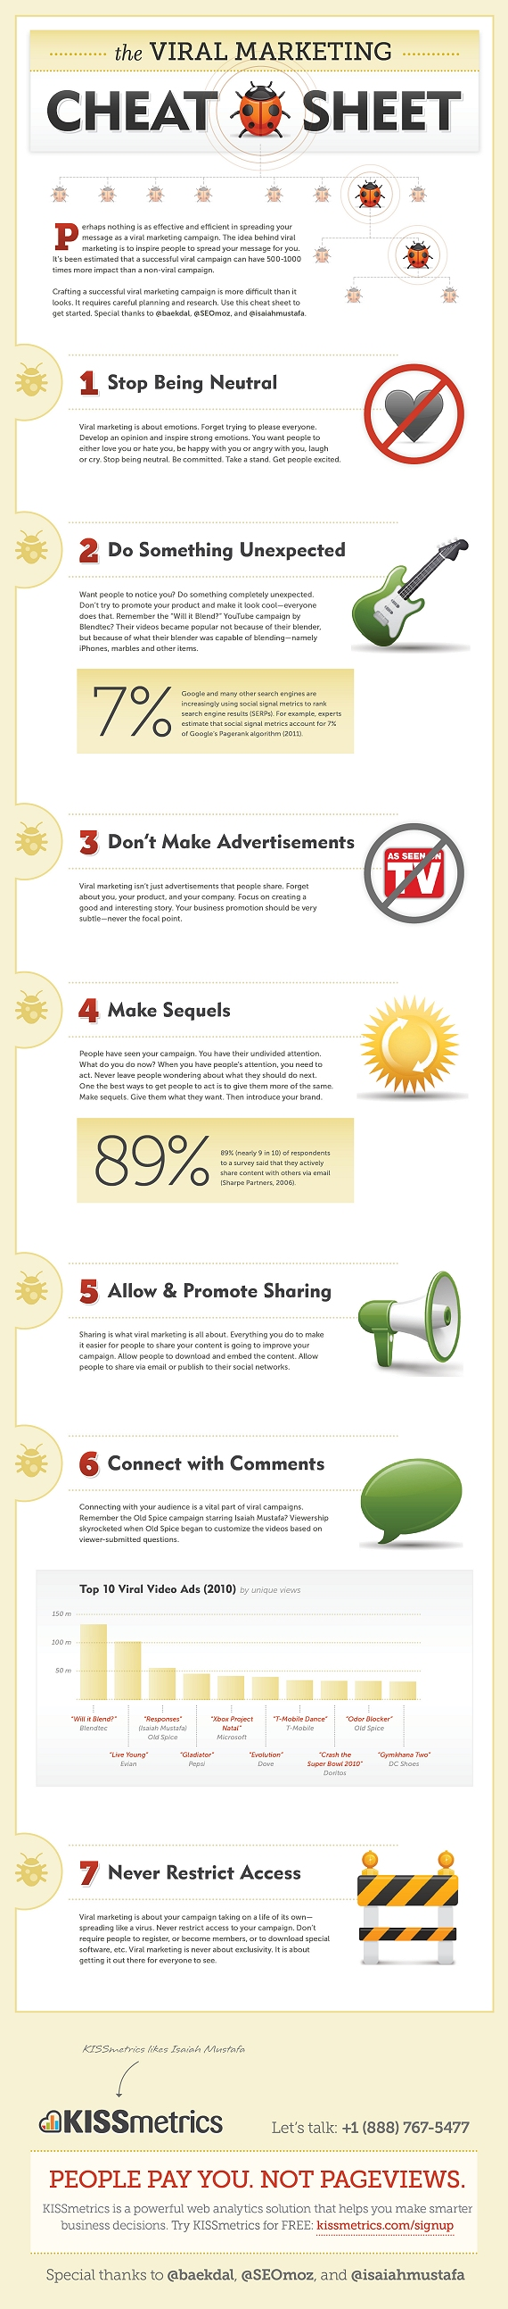Con el contenido ya en mente como elemento relevante, la agencia de medición de medios digitales KissMetrics ilustra una hoja de trucos para lograr el éxito en la comunicación viral:

### 4.2. Marketing de contenidos

Eva Sanagustín responde en su centro de recursos web www.marketingdecontenidos.es a la cuestión sobre Qué es Marketing de contenidos:

“Ofrecer contenidos interesantes y útiles a tus clientes y potenciales clientes para acercarte a ellos en lugar de gritarles que compren tus productos o servicios.

Extendiéndonos un poco más: el marketing de contenidos es una técnica de marketing que consiste en crear y distribuir contenido relevante y valioso para atraer a nuestro público objetivo. Como dicen en Junta42, es el arte de comunicarnos con nuestros clientes sin venderles nada ya que se basa en la creencia de que éstos recompensarán los contenidos que generemos con su lealtad, es decir, trayéndonos futuros proyectos.

En otras palabras, las de Copyblogger, el marketing de contenidos consigue atraer a clientes potenciales para convertirlos en clientes y después en clientes que repiten. ¿Cómo? Generando confianza y credibilidad y demostrando así autoridad alrededor de tu área de conocimiento, de tu sector. No es, por tanto, de una estrategia a corto plazo ni de una técnica de marketing que interrumpe al usuario.”

Es frecuente confundir marketing de contenidos con una de sus herramientas más potentes: el Branded Content, que aliado con otros elementos de la Era Digital (viralidad potencial, multiplataformas, multidispositivos, redes sociales...) se ha convertido en uno de los principales motores de la revitalización y la renovación del mercado publicitario.

IAB define Branded Content (BC) como “Un contenido relevante, entretenido o interesante, de aspecto no publicitario, generado por una marca para crear audiencia y conectar con ella. El contenido comunica de forma implícita los valores asociados a la marca, aunque ésta pasa a segundo plano”.

Pero el marketing de contenidos no siempre persigue objetivos estrechamente relacionados con la marca, ni deja a ésta en un segundo plano. Por tanto, es un término más amplio, que recoge otros formatos como el de los contenidos patrocinados, la Publicity, los Advertorial y los Publirreportajes, u otras herramientas de marketing viral.

* + 1. **Branded Content.**

Durante 2019, IAB publicó el Libro Blanco del Branded Content y Publicidad Nativa.

](https://drive.google.com/file/d/1CWSbPg6eppRNT5vMXuhunqG6Ps7c__00/view)

Ambas fórmulas del Marketing de Contenidos, se han convertido en habituales dentro de los formatos publicitarios digitales. Entendido como contenido y no como formato publicitario, trata fundamentalmente de transmitir los valores de la marca.

**4.2.2. Publicidad Nativa**

Según IABpedia, la publicidad nativa "es aquella que se integra en el contenido editorial natural de la página o en la funcionalidad del medio en el que se publica, permitiendo a la marca estar presente en la publicación (sea una web de noticias, mediante contenido audiovisual, un post en blog especializado...) de una manera más armonizada con el resto de contenido que otros sistemas publicitarios (pop ups, banners y anuncios en general) que puedan aparecer en la web en cuestión". Se trata de un formato publicitario que busca mantener la experiencia del usuario con el soporte, asegurando el consumo e interacción dentro del mismo canal. Es poco intrusivo y es percibido como contenido, además de proporcionar una gran flexibilidad en cuanto al mensaje.

En 2017 IABSpain publicó el I Estudio Content & Native Advertising, que tenía como objetivo evaluar la posible evolución del Branded Content y de la Publicidad Nativa, partiendo del propio debate que se encontraba entre los propios expertos para definir la frontera entre ambas fórmulas. A continuación, puedes revisar cuáles son los principales datos ofrecidos y las tendencias que se aventuraban para 2018.

](https://drive.google.com/file/d/1ogW2HuunoRlInuV0My0_e8Fcb7yNfgL9/view)

[Grupo Ciberimaginario](https://ciberimaginario.es/) | María del Carmen Gálvez de la Cuesta – Sergio Álvarez García |

2022/2023 | Esta obra está bajo una Licencia Atribución-[CompartirIgual](https://creativecommons.org/licenses/by-sa/4.0/deed.es) de Creative Commons

